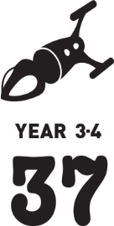
Rapid, mai rapid, cel mai rapid

Rachete

timp
60
de minute

rezultatele învățării
Să:
- știți că aveți nevoie de o rachetă să călătoriți în spațiu
- știți că o rachetă are nevoie de un motor și combustibil pentru a fi lansată

produs final
- o rachetă

materiale necesare
  - 12 containere
  - 12 cleme pentru haine
  - 12 paie de băut
(nu cele care se pot îndoi)
  - 5 metri de undiță de pescuit
  - 2 scaune
  - carduri A4 colorate
  - rigle
  - hârtie A3
  - pandă adezivă
  - carton
  - o gamă de diferite baloane
  - foarfeci
  - optional: premiu pentru câștigător

Pregătirea
Pentru activitatea Construiește-ți proprie rachetă umpleți fiecare container cu cleme pentru haine, un balon, foarfeci, bandă adezivă,carton,creion, riglă și un pai de băut.
Pregătiți calea de zbor pentru rachetă astfel: Legați un capăt al undiței de pescuit de un scaun. Nu legați celălalt capăt al undiței de celălalt scaun până când nu ați filetat-o prin paiul de băut al rachetei copilului. Puneți scaunele suficient de departe unul de celălalt pentru a ține undița întinsă. Ar trebui să ochiți pentru o cale de zbor care folosește întreaga lățime a clasei.
Pentru activitatea Curse de rachete, măriți tabelul de pe foaia de lucru pe o hârtie A3. Asigurați-vă că ași pregătit un mic premiu pentru câștigătorul cursei cu rachete (optional).

Călătorie în spațiu 10 minute
Întrebați copiii cum căălătorești în spțiu. Ce fel de vehicul ai nevoie să ajungi acolo? Explicați că astronauții folosesc o rachetă să călătorească în spțiu. Întreabați copiii dacă ei știu cum funcționează și încurajați-i să-și împărtășească ideile. Discutați împreună aceste idei.

Copiii își construiesc propria rachetă.

Construiește-ți propria racheta 30 de minute
Întrebați copiii de ce are nevoie o rachetă pentru lansare. Ce ai putea folosi pentru asta? Concluzionați că o rachetă are nevoie de un motor si combustibil pentru a fi lansată. Explicați că în rachetele pe care le veți face, balonul va fi motorul. Aerul din balon acționează ca un agent de propulsie pentru lansarea rachetei. Dicutați câteva cerințe pe care rachetele copiiilor trebuie să le îndeplinească.

Organizați copiii în perechi. Oferiți-i fiecărei perechi un container conținând lucrurile de care ei au nevoie pentru a construi racheta. Explicțați-le că vor lua în considerare cerințele și vor folosi articolele din container pentru a proiecta aripioarele rachetei. După ce vor face asta, copiii pot copia aripioarele de pe foaie de lucru pe carton. Citiți Cerința 1 de pe fișa de lucru cu copiii. Ajutați copiii unde este necesar pentru a construi racheta.

Acum copiii vor testa rachetele pentru a vedea cât de departe pot să zboare. Ajutați copiii să fileteze undița prin paiul de băut și să o lege de scaun. Întreabați copiii ce i-ar putea face rachetei lor pentru a merge cât mai departe posibil? Ce schimbări i-ar putea face pentru a merge chiar mai departe? Aripioarele trebuie sa fie mai plate? Sau racheta în sine să fie mai mare? Încurajați copiii să-și schimbe racheta dacă este necesar.

Cursa de rachete 20 de minute
Arătați-le copiiilor tabelul de pe foaia A3. Scrieți în tabel cât de departe crede fiecare echipă că va ajunge racheta lor. Explicați-le că fiecare pereche va avea patru încercări de lansare a rachetei. Fiecare pereche lansează racheta și măsoară cât de departe a mers pe culoarul de zbor. Înregistrați distanța în tabelul de pe foaia A3. Care este diferența între predicțiile lor și distanța reală de zbor? Care predicție a echipelor a fost cea mai aproape de distanța reală? Care rachetă a mers mai departe? Examinați cum a arătat această rachetă.

Sfat. Puteți de asemenea să puneți copiii să se întreacă unul cu celălalt.
Va trebui să faceți un număr de căi de zbor unul lângă celălalt pentru acest lucru

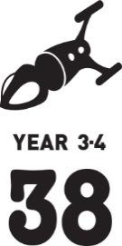
Rapid, mai rapid, cel mai rapid
Foaie de lucru

1 Construiește-ți propria rachetă

Vei construi o rachetă..

1 În primul rând, proiectează aripioarele

Desenează-le în chenarul alăturat.

deseneză aripioarele AICI
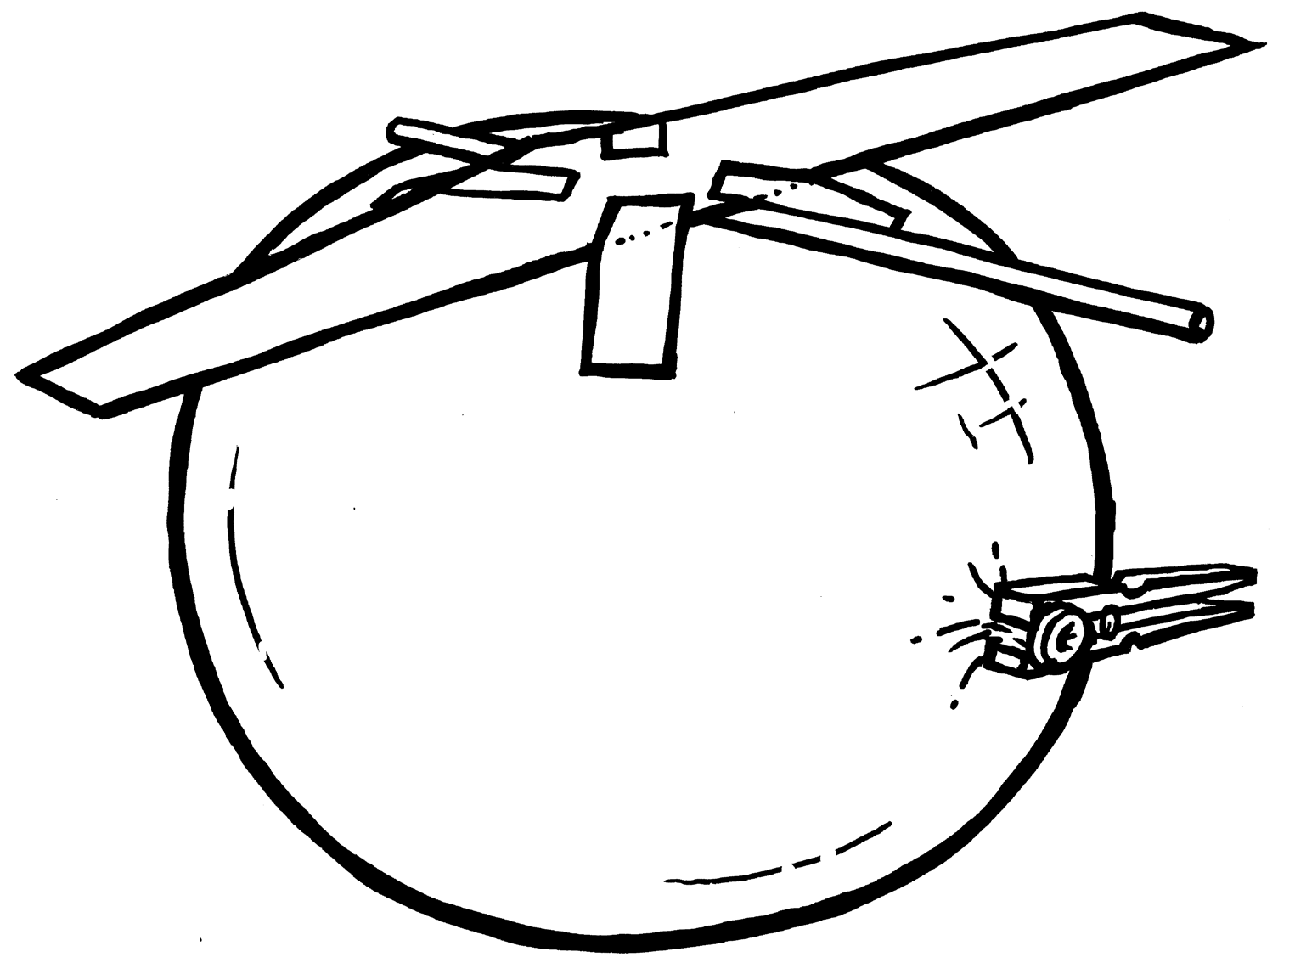

Umflă balonul

- Folosește o clemă pentru a închide deschiderea pentru ca aerul să nu iasă

- Acum atașează paiul de balon folosind bandă adezivă.

Uită-te bine la desen.

- Taie două aripioare de pe carton, folosind propriul proeict de pe foaia de lucru

- Atașează aripioarele de balon cum este reprezentat mai jos.

Your rocket is ready!

Dă-i rachetei tale un nume
Nunele rachetei mele este:
Fileta și undița de pescuit prin pai.

Apoi legați capătul undiței de scaun.

- Trage balonul către scaunul de la începutul pistei.

- Deschiderea trebuie să fie orientată către scaun

- Înlătură clema și stai deoparte. Cât de departe a călătorit rachet ta?
- Poți să-ți faci racheta să meargă mai departe?
- Încearcă și vezi!

write the name of your rocket HERE

2 Curse cu rachete

Lansare 1 Lansare 2 Lansare 3 Lansare 4

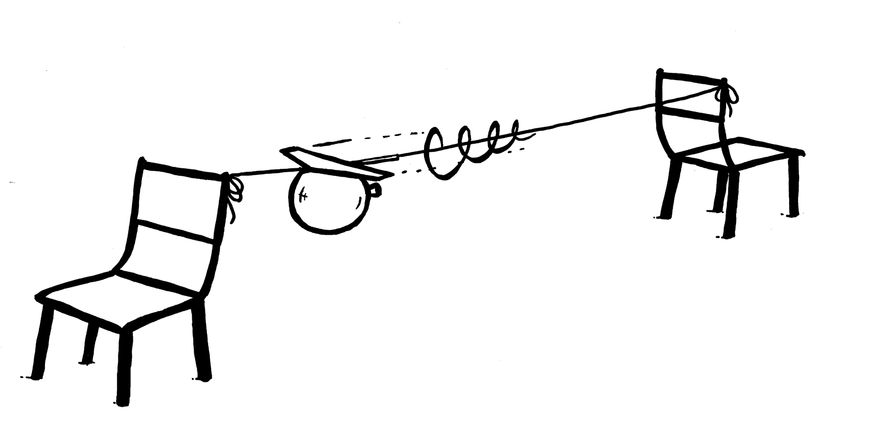Echipa A

Predicția Distanță reală
Diferență

Echipa B

Predicția Distanță reală
Diferență

Echipa C

Predicția Distanță reală
Diferență

Echipa D

Predicția Distanță reală
Diferență

Echipa E

Predicția Distanță reală
Diferență

scrieți timpul AICI

Lansare 1 Lansare 2 Lansare 3 Lansare 4

Echipa F

Predicția Distanță reală
Diferență

Echipa G

Predicția Distanță reală
Diferență

Echipa H

Predicția Distanță reală
Diferență

Echipa I

Predicția Distanță reală
Diferență

Echipa J

Predicția Distanță reală
Diferență

Echipa K

Predicția Distanță reală
Diferență

Echipa L

Predicția Distanță reală
Diferență

scrieți timpul AICI

